خلفيات المجزرة التي ارتكبت ضد حزب توده إيران عام 1983
عادل حبه
ليس هناك أدنى شك في أن الثورة الشعبية الإيرانية التي تفجرت في عامي 1978-1979 تعد من بين الثورات الشعبية الكبرى التي حدثت في القرن العشرين من حيث حجم المشاركة الشعبية الواسعة واستمراريتها لحين اسقاط النظام الشاهنشاهي في شباط عام 1979. وسلكت هذه الثورة الطريق نفسه الذي سلكته غالبية الثورات من حيث المصير الذي آلت إليه وفشلها في تحقيق المطاليب والأهداف التي رفعها وطالبت بها حموع المشاركين من شتى أطياف ومكونات الشعب الإيراني. فبدلاً من أن يتحقق شعار الحكم للشعب والحرية للمواطنين وهو الشعار الذي رفعته الجماهير، تحول النظام الجديد تدريجياً إلى نظام ثيوقراطي فرض نمط من الاستبداد الديني في هذه البلاد، وتم تصفية كل مظاهر الحريات السياسية والفردية في إيران. وإزدادت تباعاً معاناة الإيرانيين من الناحية الاقتصادية والاجتماعية والسياسية والثقافية ليخيم الركود في شتى مجالات الحياة، ولتعيش البلاد في عزلة عن العالم الخارجي، وأصبح الحكم عامل سلبي يثير عدم الاستقرار في المنطقة.
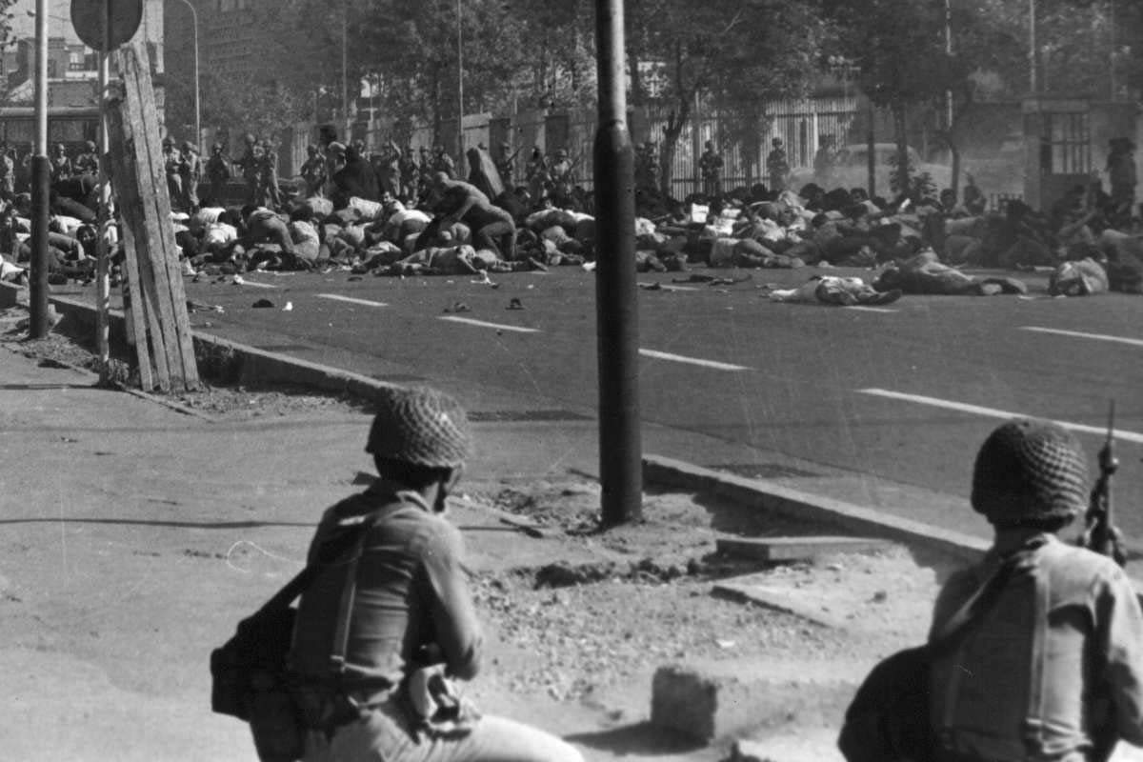
الثورة الشعبية الايرانية عام 1978-1979
هذه التطورات السلبية التي عصفت بالبلاد ما كان لها أن تشق طريقها إلاّ بفعل عوامل داخلية لفئات اجتماعية تخشى أي تحول جذري في البلاد على طريق الحداثة والتغيير العصري. وشدد من هذا الإتجاه هو سعي قوى خارجية تتحكم بمصير شعوب العالم، وراحت تعمل لزعزعة وحرف الثورة الإيرانية عن مسارها لدوافع الحفاظ على مصالحها ومواقعها في المنطقة وعلاقة ذلك بكابوس الحرب الباردة التي غطت على الأحداث الدولية منذ عام 1949 وحتى الآن. شاركت في الموقف السلبي من الثورة أيضاً أنظمة إقليمية أرعبها مسار الثورة في بدايتها وحركتها لدوافع مذهبية وقومية. وتتوج ذلك الجهد في شن الحرب على إيران ، بعد سنة تقريباً من سقوط النظام السابق، لتفتح الطريق وتوفر الفرصة أمام الفئات المتعصبة والتيار المذهبي المحافظ لتعزيز مواقعه وفرض إرادته، وليزحف تدريجياً بالسيطرة على مفاتيح الاقتصاد والسياسة والثقافة والإعلام ومؤسسات الدولة مستغلاً ظروف الحرب، لينحرف مسار الثورة كلياًعن أهدافها الرئيسية.
ما يلفت الإنتباه إن الغرب، وتحديداً الولايات المتحدة وبريطانيا، عملت منذ الأيام الأولى للثورة على عرقلة أي تطور إيحابي في البلاد سواء اللجوء إلى العمليات الاستفزازية المسلحة جراء خسارتها واحدة من أهم مرتكزاتها وقواعها في الشرق الأوسط المجاورة للإتحاد السوفييتي. وأقدمت الولايات امتحدة على خطوة الإنزال العسكري في صحراء طبس بذريعة تحرير الرهائن من موظفي السفارة الأمريكية في طهران، أو من خلال نشاط اجهزتها الاستخبارتية. وبادرت الولايات المتحدة بالتعاون من فلول النظام السابق وأطراف إقليمية حليفة لها إلى إذكاء لهيب الحرب العراقية الإيرانية ودفع نظام صدام إلى أشعال هذا الحريق المدمر الذي دام ثماني سنوات بهدف شل وتدمير قدرات البلدين. يبدو أن كل تلك الأساليب لم يحالفها الحظ ولم يتحقق الهدف الأساسي وهو إسقاط النظام الجديد، ولكن ذلك عزز من نفوذ التيارات الأكثر تشددا وتعصباً مذهبياً في قمة السلطة.
بعيد الثورة، شرعت المخابرات البريطانية MI6 هي الأخرى بتنفيذ خططها بذكاء، وركزت نشاطها في عدة اتجاهات، أولها العمل على غلق الأبواب بوجه أية مساعي لترطيب الأجواء بين النظام الجديد وبين الإتحاد السوفييتي، وثانياً العمل على تحويل الخلافات بين المشاركين في الثورة إلى مواجهات عنفية ودامية لغرض تقليص القاعدة الاجتماعية للسلطة الجديدة، وإفشال أية مساعي من قبل حزب توده إيران لإستعادة نشاطه ودوره السابق في الساحة السياسية الإيرانية قبل الإنقلاب الذي حاكته وكالة المخابرات المركزية الأمريكية ضد حكومة الدكتور محمد مصدق الوطنية في آب عام 1953. وثالثاً مد الخيوط مع أطراف في الحكم والتغلغل في جهاز الدولة الإيرانية، خاصة وإن أطرافاً في الحكم الجديد مارست الضغوط لإرجاع غالبية عناصر الأجهزة الأمنية، وخاصة الساواك، إلى مواقعهم باستثناء القسم الخاص بمكافحة نشاط التيار الديني المتطرف، وأبقت على أقسام مكافحة الشيوعية والقوى الديمقراطية بكل طواقمها السابقة.
كما سهلت أطراف مؤثرة في الحكم في إيران على وقوع الحكم في فخ الأجهزة الأمنية الخارجية، ومن بينها أطراف في القوى القومية الدينية المعادية للشيوعية ولحزب توده بالذات. فمنذ الأيام الأولى للثورة، بدأت ميليشيات حزب الله التي تأسست بتشجيع من مصطفى چمران ، القيادي السابق المتعصب وأحد مؤسسيي حركة أمل في لبنان، إلى شن الهجمات بين حين وآخرعلى مقرات الأحزاب
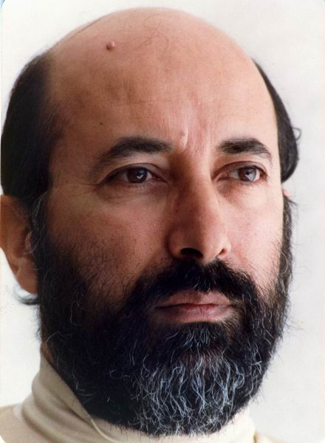
مصطفى چمران وزير الدفاع والأمن، طرف في التحضير للهجوم على جزب توده ايران قبل مقتله على جبهة الحرب الهراقية الإيرانية في 29 تشرين الأول عام 1980
السياسية الإيراني أو فض تجمعات ومظاهرات هذه الأحزاب بقسوة . وأضحى هذا الأسلوب المفضل لدى هذه الميليشيات لتحجيم وتهميش أية حركة سياسية لا تنسجم مع نهجها واسلوبها. ولم تكن أيادي امخابرات الأجنبية، كما أشرت، بعيدة عن هذا النهج كي تدق اسفين بين القوى المشاركة بالثورة من ناحية، ومن ناحية أخرى السعي لتهميش دور اليسار على وجه الخصوص. ووجدت المخابراتالبريطانية ضالتها عندما أبدى أحد موظفي السفارة السوفييتية آنذاك، وهو ضابط في جهاز أمن الدولة السوفييتي (ك.ج.ب.)، المدعو فلاديمير أناتوليفيتش كوزيچكين بتقديم خدماته لتحقيق هذا الهدف. وكان هذا الرجل يحتل منصب القائم بالأعمال السوفييتي في طهران، إضافة إلى توليه مسؤولية العلاقة مع الأحزاب الإيرانية وبشكل خاص مع حزب توده إيران. كما تولى مهمة الصلة مع ممثل الحزب الشيوعي العراقي في طهران عادل حبه بناء على إتفاق بين قيادة الحزب اشيوعي السوفييتي والحزب الشيوعي العراقي، حيث يتولى ممثل الحزب الشيوعي العراقي استلام الرسائل المرسلة من قيادة الحزب الشيوعي العراقي ، ويتم نقلها عبر الحدود الجبلية الايرانية العراقية إلى إقليم كردستان العراق حيث بدأت تتجمع هناك ما فلت من تنظيمات الحزب بعد الهجوم الذي شنته سلطة البعث على الحزب الشيوعي منذ عام 1978.
وكما تشير مصادر رسمية روسية، ولد فإن فلاديمير اناتوليوفيتش كوزيچكين في عام 1947 في العاصمة موسكو، وبعد إكمال الدراسة التحق بالخدمة الإلزامية

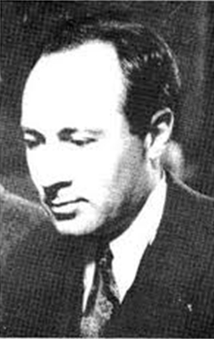
فلاديمير اناتوليوفيتش كوزيچكين
العسكرية في مدينة هاگنو على الحدود بين ألمانيا الشرقية والغربية في قاعدة لإطلاق الصواريخ الحاملة للسلاح النووي. وخلال خدمته العسكرية التحق بصفوف الحزب الشيوعي السوفييتي مما سهل انخراطه للدراسة في معهد الدراسات الشرقية-اللغة الفارسية. انهى دراسته في المعهد عام 1974، وسافر إلى إيران من أجل التطبيق وصقل مهارته اللغوية. وعمل مترجماً في منجم "بافق" وفي مشاريع في مدن أخرى تولاها الخبراء السوفييت. وعاد إلى موسكو ليعثر على مكان له في هيئة امن الدولة (ك.ج.ب.)، في القسم الخاص بالتجسس. وفي عام1977 وقبل سقوط النظام الشاهنشاهي، انتقل إلى طهران ليعمل كجاسوس محترف تحت غطاء وظيفته في القنصلية السوفييتية في طهران. وتشير المصادر الروسية لا حقاً أنه قد تعامل مع جهاز "الساواك" في العهد الشاهنشاهي كجاسوس مزدوج، وكشف سر الجنرال الإيراني أحمد مقربي الذي أعدم قبل الثورة، كما شرع بمد الحسور مع محطة المخابرات البريطانية في طهران(MI6). ويشير سكوت ماك لويد، مراسل وكالة يونايتد برس انترناشنال، في مقالة له تحت عنوان "ضربة مدمرة توجه ضد ك.ج.ب" بعد لجوء كوزيچكين إلى بريطانيا في عام 1982، إن المخابرات البريطانية قد حصلت على الحوت الأكبر في علاقتها مع هذا الخائن لوطنه. وقام فلاديمير كوزيچكين بعد الثورة، بالتنسيق مع المخابرات الإيرانية والبريطانية بمهمة استدراج أحزاب وشخصيات

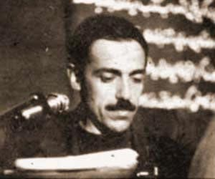
محمد رضا سعادتي في المحكمة
سياسية ايرانية واللقاء بهم بهدف تصوير الأمر على أنه ضرب من نشاط تجسسي مزعوم للاتحاد السوفييتي واليسار الإيراني وحركات سياسية ايرانية ضد الحكم الجديد في إيران. وهذا ما حصل لمحمد رضا سعادتي أحد قياديي منظمة مجاهدي خلق بعد الثورة، الذي استُدرج إلى لقاء مع موظف سوفييتي كي يعتقل ويوجه له الإتهام بالتجسس لصالح الاتحاد السوفياتي لضرب عصفورين بحجارة واحدة، التأليب على الاتحاد اسوفيتي من ناحية أخرى، وتحقيق رغبات المتطرفين في السلطة الحاكمة الايرانية للتخلص من نفوذ منظمة مجاهدي خلق. وقد أعدم سعادتي هو الآخر من قبل السلطات الإيرانية في عام 1981 بدون دلائل مادية بدعوى قيامه بعلاقة مع السوفييت في طهران عند لقائه مع مسؤول في السفارة السوفييتية.
في شباط عام 1979، لجأت إلى عدن عاصمة جمهورية اليمن الديمقراطية، وذاع خبر سقوط النظام الإيراني الشاهنشاهي، واستلمت على اثرها رسالة من قيادة الحزب بالتوجه إلى دمشق. وما أن وصلت دمشق حتى تم إبلاغي بالاستعداد للذهاب إلى طهران برفقة الرفيق كريم أحمد عضو المكتب السياسي. ساعدتنا منظمة التحرير الفلسطينية بالحصول على تأشيرة الدخول إلى إيران. وعلى الفور توجهنا إلى العاصمة الإيرانية في نهاية شهر شباط عام طريق مطار بيروت شتاء عام 1979. أول لقاء جرى لنا كان مع قيادة حزب توده ايران في اجتماع خاص للمكتب السياسي الذي ضم غالبية جديدة من ضباط حزب توده الذين قضوا 25 سنة في سجن النظام الشهنشاهي وأطلق سراحهم بعد الثورة، وانتخبوا كأعضاء في المكتب السياسي للحزب. وقد شاركتهم في السجن لسنوات مع صحبة رائعة حتى إنتهاء محكوميتي في عام 1971. كما أجرينا لقاء مع أحد قياديي منظمة فدائيي خلق اليسارية المدعو فتى پور، وانتهزت الفرصة كي أزور الشخصية الوطنية البارزة ورجل الدين المتنور آية الله سيد محمود الطالقاني الذي ربطتني به علاقة الاحترام والمودة في فترة سجن الشاه في عقد الستينيات من القرن الماضي، وذلك في مقره في حسينية الإرشاد في طهران. كما تقرر اللقاء بأحد مسؤولي السفارة السوفييتية من أجل تنظيم الصلة لتداول الرسائل الخاصة بالحزب الشيوعي العراقي. وتم تعيين أحد الأشخاص لهذا الغرض، إلى أن تم تغييره ليصبح فلاديمير اناتوليوفيتش كوزيچكين ليقوم بمهمة الصلة بي، ومنذ اللحظة الأولى لصلتي به إنتابني قدر من الشكوك حول تصرفاته وطبيعة أسئلته التي لا تمت بصلة بالمهمة التي كُلّف بها.
لقد كنت ألتقي به بين الحين والآخر لاستلام الرسائل وأرسلها بواسطة مراسلنا الذي يجتاز الحدود ليسلمها إلى قيادة التنظيم الحزبي للأنصار الشيوعيين في جبال كردستان العراق. في مطلع عام 1980، وفي أحد اللقاءآت الدورية مع فلاديمير كوزيچكين، فاجأني وقدم لي ورقة صغيرة كتبت عليها أسماء قرابة عشرين من رجال الدين الإيرانيين، وطلب مني كتابة تقرير عن هؤلاء؟؟؟ في الحقيقة فوجئت بالطلب وانتابتني مشاعر الإرتياب والشكوك بطلبه الغريب. فالمعلومات التي طلبها هي متداولة في الشارع الإيراني ولم يعد هناك أي سر من أسرار الدولة الإيرانية بعد أن جرى اقتحام جميع مقرات الدولة، مدنية كانت أم عسكرية. واستحوذت الحركات السياسية ورجل الشارع على الوثائق التي أرتفع سعرها في السوق السوداء. وليس هناك أي مبرر لمثل هذا الطلب سوى الاستفزاز والاستدراج والوقيعة. فمن المعلوم أن مهمتي في اللقاء مع هذا الشخص محددة وهي استلام رسائل حزبية عراقية فحسب ولا علاقة بمهمتي الخوض بالشأن الإيراني ولا بالتجسس لحساب ك.ج.ب.... وأشرت له إنني لست موظفاً في جهاز أمني خارجي ورميت الورقة على الأرض وفارقته. وفي اليوم التالي أخبرت قيادة الحزب في دمشق حول هذا الحادث وأبلغتهم عن طلبه الغريب وعن شكوكي حول هذا

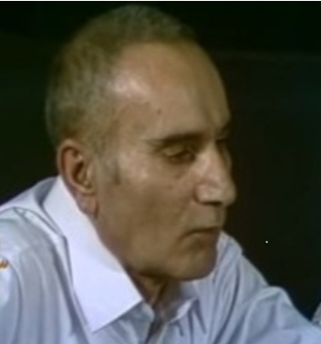
گاگيك آوانسيان
الشخص مما يستدعي اتخاذ الحيطة منه. ولم أحصل على جواب؟ وقطعت صلتي به وقررت أن لا أذهب إلى أي موعد من المواعيد معه. مرت أسابيع ولم أحضر أي لقاء معه، حتى أخبرني أحد قياديي حزب توده ايران ومرشح اللجنة المركزية وزميلي في سجن الشاه الشهيد گاگيك آوانسيان ( جرى إعدامه عام 1987)، ويبدو أنه كان المكلف بالصلة كممثل لحزب توده، بأن هناك رسائل وصلت من قبل قيادة حزبنا ويطلب اللقاء بي لتسليمها لي. رجوته أن يتولى استلام الرسائل، لأنني لا أود لقائه وحذرته من هذا الشخص. وبعد أيام أصرّ گاگيك علي بالذهاب، وقررت الذهاب وذلك في مساء يوم السادس من آذار عام 1980 في موعد في شارع "ميرداماد" الواقع شمال مدينة طهران. قررت الذهاب لأستلم الرسائل وسط إصرار غريب وغير مفهوم من زوجتي بضرورة عدم الذهاب إلى هذا الموعد، رغم أنها ليس لديها أي علم بكنه هذا اللقاء وتفاصيله. ولذا ومن باب الحيطة وقبل خروجي، سلمتها كل الأوراق غير الضرورية، وأبقيت فقط على جواز سفري اليمني الديمقراطي. وسرت إلى المكان في الموعد المحدد، وما أن وصلت حتى شاهدت هذا الشخص وفي حالة إرتباك، وسلمني على عجل حزمة من الرسائل التي عرفتُ خلال التحقيق أنها مرسلة من المكتب السياسي للحزب، وظرف مغلق لم أعرف محتوياته، وعرفت أثناء التحقيق أنه مبلغ من النقود مقداره 10000 تومان ( الدولار يساوي 7 تومان في ذلك الوقت)، دون أن أطلب منه هذا المبلغ. ثم غادر المكان بسرعة، وفي لحظة مغادرته توجهت صوبي ثلاث سيارات بأنوارها العالية وضجيج أبواقها مما زاد يقيني بأن هناك لعبة يوليسية مخابراتية، وحاولت الهرب وتوجهت إلى أحد الشوارع الفرعية، وتبين أنه مغلق مما سهل على المطاردين الإحاطة بي وإعتقالي.
نقلت إلى عمارة نزعت عنها صور الشاه والمسؤولين السابقين كما هو واضح، وتولى التحقيق معي مجموعة من "الأفندية" لا علاقة لهم بأهل اللحى من المسؤولين الجدد. وتيقنت أنهم من الموظفين السابقين في جهاز الساواك الذين تم أعادتهم إلى الخدمة بعد الثورة بأسابيع. وتيقنت من ذلك خاصة بعد أن التحق بالمحققين أحد ضباط الساواك الذي حقق معي في العهد الشاهنشاهي عام 1964، وهو من أصول عراقية ويكنى علي زاده، وعرفت آنذاك أنه ينحدر من عائلة المراياتي الكربلائية في العراق. تركز التحقيق على علاقتي بالضابط الروسي موجهين الإتهام بأن مهمتي هي التجسس لحساب الاتحاد السوفييتي ولديهم صور فوتوغرافية ووثائق لهذه اللقاءات بالتعاون مع حزب توده ايران. سألت المحقق ما هي الدلائل على التجسس، هل وجدتم أي تقرير بخط يدي موجه إلى الطرف السوفييتي يؤكد هذا الاتهام، وهل ليدكم صور، والأفضل ملونة، عن هذه اللقاءات. استفز كلامي المحققين وأنبرى أحدهم الكلام وقال هل تسخر منا. سنريك!!!، بلغة التهديد والوعيد. لم يقدم فريق التحقيق خلال كل أيام التحقيق أية وثيقة أو مدرك يؤكد ذلك ولا أية صورة فوتوغرافية عن هذه اللقاءات طوال فترة التحقيق، سوى أنهم سألوني ماذا تعني مفردة "م.س." الموجودة في الوثائق التي استلمتها. تيقنت أنها رسائل مرسلة من المكتب السياسي(م.س.)، وانتابني قدر كبير من الارتياح لأنها لا تعني سوى أنها وثيقة عراقية شيوعية صرفة ولا علاقة لها باتهام التجسس ضد إيران. اجبت المحققين إنها رسائل مغلقة، وإنني مجرد ناقل لها، ولا أعلم كنه هذه الشفرة!!.
نقلت بعد انتهاء التحقيق الذي استمر أيام إلى ثكنة البوليس العسكري في وسط طهران (دژبان جمشيديه). ولم يكن في المعتقل سوى شخص واحد هو الأدميرال أحمد مدني قائد القوات البحرية الإيرانية ومحافظ الأهواز سابقاً بعد الثورة الذي اعتقل بدعوى التجسس لصالح أمريكا. وهو الاتهام المفضل الذي توجهه السلطات الايرانية سواء في عهد الشاه أو بعد الثورة ضد أي شخص. كنت أحاول تمرير رسالة من السجن إلى الرفاق في حزب توده لتحذيرهم من هذا الشخص المريب بعد أن تيقنت بأنه يتعامل مع أجهزة الأمن الإيرانية. حاولت التعرف على حرس السجن وهم غالباً من الشباب الذي يؤدون الخدمة العسكرية ومن مختلف الاتجاهات. حاولت أن أجس النبض حول اتجاهاتهم السياسية، فقد كنت أتوقع أن لابد أن يكون لواحد منهم علاقة بحزب توده. هدفي هو السعي لأرسال رسالة تحذير لقيادة حزب توده إيران. وأخيراً عثرت على الشاب المطلوب وتيقنت أن له علاقة مع الحزب ويحضر الندوات الأسبوعية التي كان يحضرها سكرتير الحزب نوري الدين كيانوري. وبعد أحاديث متشعبة خلال نوبات حراسته المتكررة ، فاتحته بالأمر وأبدى هذا الشاب استعداده لنقل الرسالة وطلبت منه ورقة وقلم لأحرر هذه الرسالة. وبالفعل وفي نوبة حراسته اللاحقة جلب الورق والقلم وحررت الرسالة وأشرت بشكل واضح إلى أن كوزيچكين متواطئ مع أجهزة الأمن الإيرانية، وطلبت من هذا الشاب تسليم الرسالة إلى أحد أعضاء المكتب السياسي وسكرتارية اللجنة المركزية لحزب توده إيران.
تركز التحقيق بشكل أساس حول العلاقة مع حزب توده، وربط ذلك بالاتحاد السوفييتي لتصوير الأمر وكأنها مؤامرة مزعومة للحركة الشيوعية العالمية ضد الحكم، وهو ما أقدم عليه الحكم لاحقاً لتبرير الهجوم الكاسح على حزب توده عام 1983. إنهم على علم بأنني قضيت سبع سنوات في السجون الإيرانية ( 1964-1971)، ولا بد لي وأن التقيت بالسجناء السياسيين من شتى الألوان، وبضمنهم رفاق حزب توده ايران. أكدت في التحقيق أن لا علاقة لي بحزب توده ولا بأشخاص قضيت معهم السجن في العهد الشاهنشاهي. كان التيار المتشدد وأطراف في التيار القومي الديني سواء في السجن أو بعد الثورة يخشون من أية عودة لنفوذ حزب توده ايران من جديد. وأتضح لي ذلك في عهد الشاه عندما كان يدخل السجن شباب من التيار الديني ويلتقون خاصة بالسجناء الضباط من أعضاء حزب توده، وتتضح الأمور ويتبدد التشويه ضد الحزب، ينتقل بعض هؤلاء الشباب إلى مواقع الحزب. كما لاحظت ذلك حتى بعد الثورة حيث بدأ الحزب من الصفر لإحياء تنظيماته، واتخذ سياسة مرنة تجاه السلطة الجديدة لتجنب الصدام معه ضمن ما عُرف آنذاك بدعم "خط الإمام المعادي للأمبريالية"، إضافة إلى سعي الحزب الدؤوب لتعزيز علاقاته مع منظمات اليسار الإيراني والحد من المواجهة معه. وقد أفلح حزب توده في التقارب مع منظمة فدئيي خلق (الأكثرية) بعد أن كانت غيوم الخصومة هي التي تهيمن على العلاقة بين الطرفين، وهذا ما أثار القلق لدى خصوم الحزب في الحكم الجديد. ومما زاد القلق لدى هذه القوى هو إقدام الحزب على تزويد أحد محافظي الأمام الخميني، وهو حميد الأنصاري،على مخطط لقوى تابعة لفلول الحكم الشاهنشاهي بقياد الجنرال الطيار سعيد مهديون – القائد السابق للقوة الجوية الإيرانية، ومدعومة من الغرب، للقيام بانقلاب عسكري تحت شعار "نجاة ايران"، ينطلق من قاعدة "الحُر" الجوية العسكرية في همدان، بماعرف بـ "انقلاب نوژه"(كودتا نوژه)، وذلك في التاسع من حزيران عام 1980، وتم قمع المؤآمرة. ويذكرني ذلك في العراق بسلوك عبد الكريم قاسم بعد تغيير سياسته، فكلما كانت ترد للحزب الشيوعي معلومات حول مؤامرة للاطاحة بحكم عبد الكريم قاسم وإبلاغه بتفاصيلها، تزاداد شكوك قاسم بالحزب الشيوعي ويمعن في ملاحقته ويرتفع صوته بنفي أية مؤامرة -ماكو مؤآمرة!!!.
انتهى التحقيق، ونُقلت إلى سجن إيفين الشهير في شمالي طهران. مدير السجن هو أسد الله لاجوردي من تيار "المؤتلفة" المتطرف واليد الضاربة للخميني قبل وبعد الثورة. وكان محكوماً عليه بالسجن المؤبد في عهد الشاه لمشاركته في اغتيال رئيس الوزراء الايراني حسن علي منصور في 27 كانون الثاني عام 1965. وقد شاركنا في سجن قصر -القاطع الرابع- حتى ابعاده إلى جنوب إيران. السجن الإنفرادي في سجن إيفين الرهيب على نوعين، الأول يضم صف من الزنزانات على جانبين ويشترك السجناء في استخدام المرافق الصحية كل على انفراد. أما القسم الآخر من الزنزانات الانفرادية فهي تتكون من زنزانات صغيرة تحوي على توالت "فرنجي" وحنفية كهربائية ومعزولة كلياً عن العالم الخارجي بحيث يسود صمت مطلق في الغرفة، ولا يسمع السجين أي صوت أو نفس. ويقدم الطعام في قصعة عبر فتحة يمكن فتحها من الخارج ولا يمكن فتحها من داخل الزنزانة. وهكذا مرت الأيام في عزلة عن عالم الأحياء، بشراً كانوا أو حيوانات. بعد بضعة أشهر، نودي على محمود عبيد، وهو أسمي في جواز السفر اليمني الديمقراطي، ورافقني الحرس إلى القاطع الثالث من سجن إيفين. ويمكن للمرء أن يتعرف المرء في هذا القاطع على مختلف نماذج السجناء، مجموعة تضم فنان رسام مع صاحب مطبعة تم إعتقالهما بتهمة توزير الدولار. وعندما تم السؤال في التحقيق عن الدافع لهذا التزوير، أجاب صاحب المطبعة إنه ضرب من مقارعة الشيطان الأكبر!!! أمريكا؟. وضم السجن مجموعة كبيرة من مهربي المواد المخدرة والمعتادين عليها الين استمروا في تهريب المخدرات وإدخالها إلى السجن عن طريق رشوة حرس السجن. كانوا يعمدون إلى قلي البصل أثناء تناولهم المخدرات كي يغطوا على رائحتها. هذا الصنف من المعتقلين يرقدون في الطابق الأول، أما الطابق الثاني فمخصص لرجالات العهد السابق من مدنيين وعسكريين وضباط أجهزة الأمن والبهائيين، إضافة إلى عناصر شاركت بفعالية في الثورة الإيرانية من أنصار منظمة مجاهدي خلق ومنظمة فدائيي خلق(الأكثرية) وحزب توده ايران ونشطاء في أحزاب يسارية وقومية كردية وعربية وآذرية وتركمانية. من سوء الحظ أن ساقني الحرس إلى غرفة غالبية أفرادها من كوادر جهاز الساواك. تمارضت بعد حين وطلبت نقلي إلى أية غرفة أخرى. شاركت في الغرفة الأخرى كثرة من شباب ينتمون إلى فدائيي خلق وبضعة أعضاء شباب في حزب توده إيران، أضافة إلى معتقلين أكراد وتركمان وعرب ممن شاركوا اجتماعات إو احتجاجات ضد سياسة الحكم الجديد. تنفست الصعداء بين هذه الشلة الجميلة من الشباب الإيراني المفعم بالحماس والخلق الرفيع، بينهم طلبة جامعات وفنانين وعمال ومهن أخرى اعتقلوا في فعاليات جماهيرية أو في إضرابات عمالية.
تعرفت في هذا القاطع على شاب كردي ذي طبع جميل، وقد اعتقل أثناء المواجهات مع مسلحي الحكم في كردستان إيران بعد أن إندلعت المناوشات بين أنصار الحزب الديمقراطي الكردي في إيران والسلطات الحاكمة، وحكمت المحكمة الشرعية (دينية) بالإعدام، وقتها صفيت كل مظاهر القضاء المدني الذي كان قائماً في العهد الشاهنشاهي. وكان ينتظر تنفيذ الحكم بين يوم وآخر، وهو الشاب عبد الباسط أحمدي من سكنة مدينة بانه. وقد رزقت له بنت وهو في حاله هذه. توطدت أواصر علاقات إنسانيه معه. وفي مساء أحد الايام نودي عليه، هذا النداء الذي كان يثير الرعب لدى السجناء لأنه مؤشر على تنفيذ مسلسل الإعدامات. كان الشاب يعاني من آلام مبرحة في ظهره، ولا يستطيع السير وكنت أقدم له العون للذهاب إلى المغاسل . طلب مني أن أرافقه إلى باب القاطع وهو ذاهب إلى مصيره، رفضت ، فكيف لي أن أقود الشاب إلى هذا المصير، ولكنه أصر ولم يطلب من أي شخص ولا من الحرس القيام بذلك. أستجبت لهذا الطلب المرير وقدت هذا الشاب الوديع إلى حتفه وسط حالة من الحزن الشديد.
لنترك الحديث عن أجواء السجن المريرة آنذاك كي نلامسها في فرصة أخرى، ولنستمر في الحديث عن المأزق الذي أحاط بي. في سجن إيڤين لم يجر أي تحقيق إضافي معي. وفي أحد الأيام زارني زميلي في سجن الشاه محمد منتظري، نجل آية الله حسين علي منتظري. وكان محمد منتظري قد اعتقل في منتصف الستينيات وحكم عليه بالسجن لمدة سنتين أو ثلاث سنوات قضاها معنا في القاطع الرابع من سجن قصر في طهران. وقد زاملنا في هذا السجن المرحوم طيب الذكر آيت الله حسين علي منتظري والد محمد. علماً أن محمد قد فر من إيران عام 1971 ولجأ إلى العراق عله يقيم الصلة مع الخميني في مدينة النجف. قبل إطلاق سراحه من سجن قصر في عام 1967، أعطيته عنوان بيتنا في بغداد، وجاء إلى البيت في ظل تساؤلات من الأهل حول هذا الشخص المعمم. بقي في البيت لأسابيع معدودة ثم إلتحق بجماعته في النجف إلى أن التقيت به بعد سقوط الشاه في طهران وبرز كنجم في الساحة السياسية الإيرانية المليئة بالمتناقضات. شرحت لمحمد حقيقة الأمر وأشرت بشكل صريح إلى الصفقة التي حاكتها المخابرات الإيرانية مع العميل السوفييتي. أنصت محمد إلى حديثي وقال إن قضيتك بيد مصطفى چمران، وما دام
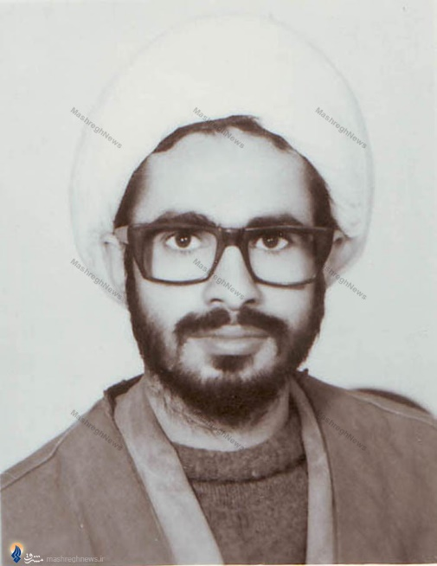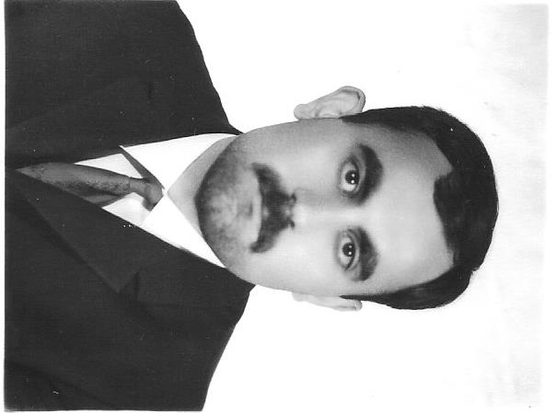
محمد منتظري محمد كاظم بجنوردي
باقياً في موقعه فلا يمكن إطلاق سراحك. كما زارني صديق طيب آخر هو السيد محمد كاظم بجنوري الذي إعتقل النصف الأول من عقد الستينيات لتزعمه "حزب الأمم الإسلامية" الذي سعى إلى ممارسة الكفاح المسلح لاسقاد حكم الشاه وكل حكومات المنطقة، وحكم عليه وعلى عدد من رفاقه بالإعدام ، ولكن خفف الحكم إلى المؤبد لكون محمد كاظم هو حفيد المرجع الديني المتنور في النجف سيد أبو الحسن الإصفهاني في عقد الأربعينيات من القرن الماضي. وأطلق سراحه بعد أو شرارات الثورة الإيرانية، وأحتل مقعداً في مجلس الشورى الإسلامي الإيراني، ثم تسلم منصب مركز الأبحاث الإسلامية وأصبح مستشاراً لرئيس الجمهورية الأسبق محمد خاتمي.
كما زارني في السجن القائم بالإعمال السوري السيد أياد المحمود، الذي التقيته قبل اعتقالي عدة مرات في طهران لترتيب شؤون العراقيين في إيران وتسهيل سفرهم إلى سوريا. وحسب ما تناقله صحيفة الشراع اللبنانية والعربية نت، فإن أياد، كماتورد الصحيفة، هو أسم حركي له، أما أسمه الصريح فهو رضوان الأسد، وهو قريب للرئيس الراحل حافظ الأسد. وقد تعرض إلى محاولة اعتداء من قبل عصابات تابعة لقاسم سليماني أمام بيته في طهران. وأشارت صحيفة الوطن السعودية إلى أنه قد تم اختطاف أياد المحمود في الثاني من تشرين الثاني عام 1986، ولم يطلق سراحه إلاّ بعد التهديدات التي وجهها حافظ الأسد إلى مختطفيه. في زيارته لي في سجن أيڤين في نيسان عام 1981، أبلغني أياد المحمود أنه بعد تدخل الرئيس السوري، سيتم إطلاق سراحك قريباً. أقترن ذلك الوعد مع حادثة مقتل مصطفى چمران عند جبهة الحرب العراقية الإيرانية في أوج سعارها. وقد تسرب آنذاك خبر نقلاً عن أحد مرافقيه أن أطرافاً إيرانية منافسة هير التي خططت ونفذت عملية الاغتيال.
في السابع والعشرين من حزيران عام 1981 وفي الساعة السابعة مساءاً، نودي من مكبرات الصوت على سبعة من السجناء ومن ضمنهم محمود عبيد (عادل حبه). هذا النداء في العادة هو نذير شؤوم عند السجناء، فهو مؤشر على الدعوة لتنفيذ أحكام الإعدام بالسجناء. التف حولي الشبيبة في زنزانتنا وهم يرددون نشيد الأممية مع مشاعر ودية لا تخلو من ذرف الدموع، ظناً منهم إنني متوجه صوب منصة الإعدام. سلمت كل محتوياتي الشخصية إلى أحد الشباب كي يسلمها إلى زوجتي التي كانت تنتظر في طهران مع الأولاد. توجهنا إلى بوابة القاطع، وشرع الحرس بقراءة الأسماء مع عبارة "الأهل في انتظارك"، وهو مؤشر على لقاء الوداع وتنفيذ حكم الإعدام فجر اليوم التالي. وما أن وصل دوري تى فاجأني الحرس وأبلغوني بأني مطرود من إيران!!!؟؟؟ رجعت إلى السجن لجمع حاجياتي البسيطة وسط تهليل من قبل الشبيبة الذين جمعوا مبلغاً كبيراً من التومانات الإيرانية لسد حاجياتي، وكان على رأسهم طيب الذكر الفنان والشهيد مرتضى ميثمي من كوادر منظمة فدائيي خلق (الأكثرية) الذي أعدم لاحقاً في مجزرة السجون في تموز عام 1988، بعد أن أعلن الخميني "تناول جرعة السم"، ووافق على قرار الامم المتحدة بوقف الحرب.
توجهنا إلى موقف المعتقلين في مطار مهرباد في العاصمة الإيرانية بأمل أن استقل الطائرة إلى دمشق في صباح اليوم التالي، حيث رتب الأمور السيد أياد المحمود. في موقف المطار قابلت الشخص الوحيد في الموقف الذي بدت على ملامحه السمات العراقية، وقال إنه من أهالي الناصرية، وقد هرب من العراق بسبب الملاحقات، واعتقل من قبل حرس الحدود الإيراني ونقل إلى موقف المطار. لم يكن يملك أي شيء وفي حالة صعبة، قدمت له كل التومانات التي جمعها الشبيبة في السجن عسى أن يستفاد منها في غربته. في صبيحة اليوم الثاني المصادف الثامن والعشرين من حزيران عام 1981، استقبلني شخص من مكتب الأمام الخميني وعرف نفسه ...كفّاش زاده!!! كي يشرف ويطمأن على مغادرتي طهران بسلام، خشية أن تبادر عصابات معينة باختطافي أو منعي من مغادرة الأراضي الإيرانين. وفعلاً صاحبني الرجل من الموقف إلى الطائرة وسلمني بطاقة السفر ووثيقة المغادرة، وصعد معي إلى الطائرة ليطمأن على مغادرتي. في المطار أعلن الراديو الرسمي الإيراني خبر الإنفجار الذي أودى بحياة العشرات من قادة الحزب الجمهوري الإسلامي وعلى رأسهم زعيم الحزب آية الله محمد بهشتي، ومن ضمنهم الصديق محمد منتظري الذي كان ضيفاً على اجتماع في مقر ذلك الحزب. حزنت بصدق على هذا الشاب الصدوق وزميلي الذي تحمل التعذيب ومرارات السجن في عهد الشاه.
إن مرض وهوس معاداة الشيوعيين والشيوعية وتفننهم باكذوبة الخطر والمؤامرة الشيوعية لم تفارق أدمغة المتطرفين في إيران وأدمغة القائمين على الشأن الأمني. فإلى جانب ملاحقاتهم لقوى اليسار وخاصة حزب توده إيران، فإنهم استمروا بملاحقة الشيوعيين العراقيين، ولم تخلُ المعتقلات الإيرانية من أعضاء

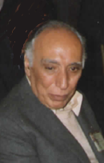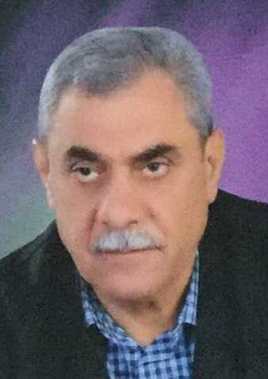
حيدر الشيخ علي رحيم عجينه
الحزب الشيوعيي العراقي والوطنيين والعراقيين وتوجيه الاتهام المبتذل لهم بالجاسوسية، وهم لم يتوجهوا إلى إيران إلاّ بسبب بطش أقرانهم في البطش والاستبداد من حكام العراق. وهكذا جرى اعتقال الرفيق حيدر الشيخ علي الكادر العمالي الشيوعي وتعرض للتعذيب الرهيب، واعتقل الدكتور رحيم عجينة الذي كان ينوي السفر إلى سوريا بعد مغادرته مواقع الأنصار في جبال كردستان العراق. والتهمة واحدة وهي التجسس لحساب الاتحاد السوفييتي أو العلاقة مع حزب توده والأوهام التي تدور في مخيلاتهم المريضة حول نية الحركة الشيوعية ضد الحكم في إيران. كانت الطبخة قد نضجت للإجهاز على حزب توده ايران، خاصة بعد أن سارع فلاديمير كوزيچكين إلى الهروب من طهران إثر تبلور الشكوك حوله لدى المسؤولين السوفييت الذين أرسلوا ممثلاً أمنياً من "الدائرة الرئيسية للجنة أمن الدولة" في منتصف عام 1982 للتحقيق في اختفاء وثائق من الملفات السرية الموجودة بحوزة كوزيچكين. وما أن وصل الخبر إلى سمع هذا الشخص الاستفزازي حتى إتصل بمحطة المخابرات البريطانية في طهران لتأمين أمرتهريبه خارج إيران. ولم يكن ذلك ممكناً بدون تعاون الأجهزة الأمنية الإيرانية. وبالفعل جرى تهريبه إلى تركيا ثم إلى المملكة المتحدة حيث طلب اللجوء فيها وبقي هناك لحد الآن رغم تعرضه لمحاولة اغتيال في عام 1986.
ولكن استمرت السيناريوهات المعدة لتصفية حزب توده وتوجيه الاتهام للإتحاد السوفييتي وبقيت قائمة على قدم وساق. في البداية بدأت بالفعل حملة اعتقالات وإغلاق مقرات حزب توده في جميع المدن الإيرانية إللى جانب مطاردة جميع الأحزاب والحركات التي تعارض الاستبداد الديني. واشتد ذلك خاصة بعد شرعت بعض الأحزاب، ومنهم حزب توده، بالتقاطع مع الموقف الرسمي للحكم الذي رفع شعار :"الطريق إلى القدس عبر كربلاء؟؟"، بالتنافس مع ديكتاتور العراق صدام حسين الذي رفع شعار :" الطريق إلى القدس عبر عبادان؟؟"، بما يعني الاستمرار بالحرب الضروس بضحاياها الهائلة وخسائرها المادية، بعد أن فقدت كل مبررات استمرار الحرب إثر تراجع قوات صدام إلى الأراضي العراقية. ورفض الحكم الإيراني دعوات الأمم المتحدة والدول الإقليمية والمنظمات الدولية طلب الجنوح إلى السلم ووقف هذه الحرب القذرة. وهكذا توجه الحكم، وبمساعدة المخابرات البريطانية ومباركة وكالة المخابرات المركزية الأمريكية صوب جريمة الهجوم على حزب توده والأحزاب المطالبة بوقف الحرب.

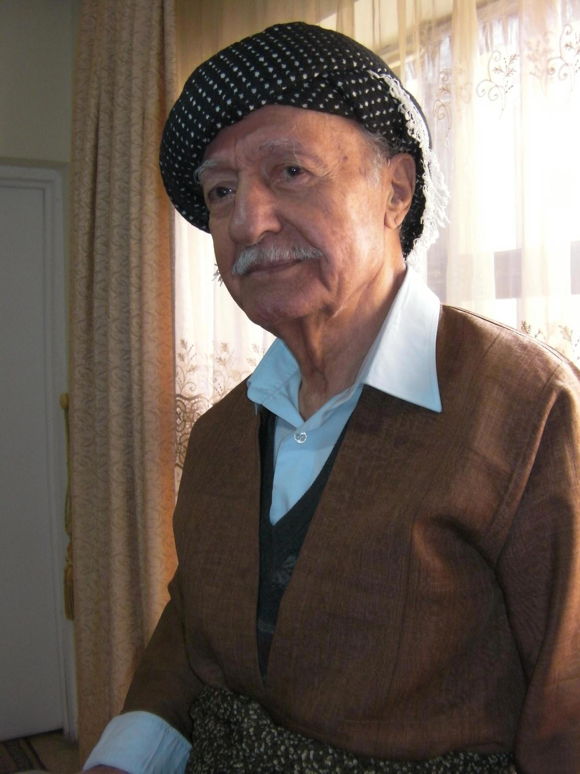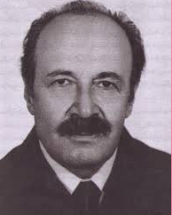
عزيز محمد نور الدين كيانوري
عشية الهجوم ، قبل يومين أو ثلاثة، بدأت مطاردة الرفيق عزيز محمد السكرتير الأسبق للجنة المركزية للحزب الشيوعي العراق، لإعتقاله كي يصبح مدركاً ثميناً في سيناريو المؤآمرة الشيوعية ضد الحكم الثيوقراطي في إيران. وكان الرفيق عزيز محمد قد غادر مواقع الإنصار في جبال كردستان العراق للتوجه عبر إيران إلى سورية بمساعدة من أحد الأطراف القومية الكردية التي على صلة بالأجهزة الأمنية الإيرانية. والتقى في طهران بسكرتير حزب توده إيران نور الدين كيانوري عدة مرات بحضور عضو اللجنة المركزية لحزب توده إيران الشهيد الصحفي الكردي حسن قزلجي الذي أعدم لاحقاً عام 1988 بعد اعتقاله اثناء الهجوم على حزب توده ايران. وشعر الرفيق عزيز بملاحقة الأجهزة الأمنية له ومحاولة إعتقاله. وقد صدر أمر اعتقاله من الدائرة الثامنة لجهاز الأمن (ساواما) المرتبط برئاسة الوزراء، وهي الدائرة البديلة لدائرة منظمة الساواك في عهد الشاه والتي حلت بعد الثورة والمخصصة لمطاردة الشيوعيين واليسار عموماً. توجهت قيادة الحزب على عجل صوب الرئيس اليمني الجنوبي علي ناصر محمد للتدخل لانقاذ عزيز محمد مستفيداً من علاقة اليمن الديمقراطية مع النظام الجديد في إيران، حيث أدانت اليمن الديمقراطية وسوريا فقط من بين كل الدول العربية شن صدام حسين الحرب على إيران. وأوفد الرئيس اليمني طائرة خاصة مع وفد رفيع المستوى برئاسة وزير التخطيط السيد عبد القادر باجمال لإخراج الرفيق عزيز محمد من هذا الفخ. وإستطاع الوفد اليمني وبجهد جهيد إخراج الرفيق من طهران ونقله إلى دمشق. وكان كل من الفقيد عبد الرزاق الصافي وعادل حبه في استقباله في المطار. قبل يومين كنت استمع إلى راديو ب.ب.سي. ، هيئة الإذاعة الريطانية التي أذاعت خبراً عن هجوم كاسح شنته أجهزة الأمن الإيرانية على حزب توده إيران. في المطار سألت الرفيق عزيزعن صحة الخبر، وأجاب لقد قابلت نوري الدين كيانوري البارحة في أحد المقرات السرية ولا صحة لهذا الخبر. يبدو أن أجهزة الأمن البريطانية قد سبقت إيصال الخبر إلى الإذاعة ونشر الخبر قبل تنفيذ الهجوم وهو ما يثير العديد من التساؤلات والشكوك.
هناك الكثير من الشبه ما حل بحزب توده أيران والحزب الشيوعي العراقي الذين احتفتظا بعلاقات دائمة. فحزب توده أيران هو سليل الحركة الاشتراكية الديمقراطية الإيرانية التي تشكلت من قبل المثقفين والعمال العاملين في الصناعة النفطية في باكو، والتي تشكلت بتأثير من الحركة الاشتراكية الروسية والبلاشفة على وجه الخصوص. وشارك الاشتراكيون الديمقراطيون الإيرانيون بنشاط في

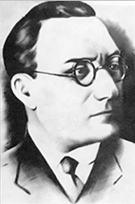
1903-1940
الدكتور تقي أراني، فليسوف وطبيب ومنظر وحامل لقب الدكتوراه في الفيزياء
ثورة المشروطة عام 1905. وألقت ثورة شباط الروسية واسقاط النظام القيصري وما اعقبها ثورة أكتوبر عام 1917 بظلالها على الحركة الاشتراكية الايرانية بعد أن زال كابوس النظام القيصري وحل محله النظام السوفياتي، مما دفع الاشتراكيين إلى إعلان الجمهورية السوفييتية في محافظة گيلان الشمالية وفي آذربيجان. وجرى تغيير أسم الحركة إلى الحزب الشيوعي الإيراني إثر ذلك. وقام نظام رضاخان الاستبدادي بقمع الحزب وألقى القيض على قادته وزجهم في سجن قصر في طهران إلى أن جرى تسميم زعيم الحزب الدكتور تقي أراني في شباط عام شباط عام 1940، قبل سقوط الشاه رضا بعدة أشهر. وبعد سقوط الشاه رضا،إلتأم ما تبقى من أعضاء الحزب وأسسوا حزب توده إيران في عام 1941. وشارك الحزب في الوزارة التي أعقبت دخول القوات السوفييتية والبريطانية واسقاط الشاه بثلاثة وزراء في الكابينه الوزارية. وتركز نهج الحزب بالأساس على تحديث المجتمع وتصنيع البلاد وإزالة العلاقات الإقطاعية المعرقلة لتطور الريف وتحرير الفلاح من جور نظام القنانة، وإشاعة التعليم وتحرير المرأة من قيودها ونشر الثقافة والسماح بتعزيز أسس الديمقراطية في البلاد والعودة إلى دستور حركة المشروطة الذي يعد من تجبر واستبداد الحاكم، وتشكيل النقابات العمالية والتوزيع العادل للثروة والدفاع عن الحقوق القومية للأثنيات القاطنة في ايران، والحد من النفوذ الأجنبي في البلاد وغيره، ولم يطرح الحزب شعار الاشتراكية لعدم نضوجه في البلاد.
سياسة لحزب أثارت القوى المحافظة الداخلية التي تهددت مصالحها جراء طرح هذه الشعارات، إلى جانب ما تشكله تهديداً لموقع الشاه في المؤسسة الحاكمة. كما أن القوى الخارجية وتحديداً الامبراطورية البريطانية رأت في الحزب تهديداً لنفوذها في ايران ولمصالحها في قطاع النفط (شركة النفط البريطانية)، والقطاعات الأخرى. والنتيجة أن بدأت الخطط والوقيعة بهذا الحزب لتهميشه منذ إعلان الحرب الباردة وحتى يومنا هذا. وكان المشهد الأول هو حظر نشاط حزب توده في الخامس من شباط عام 1949 بإتهام الحزب بمحاولة اغتيال الشاه في جامعة طهران بدون أي دليل لذلك. وبقي الحزب محظوراً منذ ذلك الوقت حتى الآن. ومع الشروع بحملة تأميم النفط الإيراني في بداية الخمسينيات، عاد الحزب بنشاط فعال ومكثف لدعم خطوات الدكتور محمد مصدق رغم الحظر المفروض على نشاطه، حيث مارس نشاطه عبر نقابات العمال واتحاد الشبيبة الديمقراطي والاتحاد النسائي واتحاد طلبة جامعة طهران ومنظمات الأدباء والفنانين، واجتذب الحزب غالبية الفئات الاجماعية المطالبة بالحداثة والعصرنة والتنوير والتغيير والحد من سلطات الشاه، وأصبح الحزب عمود التيار التنويري. وبرزت في الحزب اسماء لامعة من قادته في مجال الأدب والفن مثل الروائي بزرگ علوي والفليسوف والشاعراحسان طبري والروائي به آذين (محمود اعتماد زاده) وعبد الحسين نوشين رائد المسرح الإراني الحديث وزوجته والشاعر سياوش كسرائي صاحب ملحمة "آرش كمانگير" والآلاف من المبدعين في مجال العلوم وسائر مناحي الثقافة الأخرى. وهذا ما أثار الفزح لدى التيارات المحافظة والموالية للشاه ورجال الدين واعتبروا أن التهديد للشاه، ولم يكن مطروحاً من قبل حزب توده، يمثل تهديداً لرجال الدين ويؤدي إلى سقوط جميع العمائم في إيران، علىحد قول المرجع الديني آية الله أبو القاسم الكائشاني الذي ناصب العداء للدكتور محمد مصدق وإعتبره خائناً وأفتى بقتله. صورة بدراميتها تكررت عندنا في العراق أثناء التحضيرر لمأساة 8 شباط عام 1963 بكل خسائرها السياسية وتضحياتها الجسام. وهنا دخلت على الخط الولايات المتحدة الأمريكية التي سعت بأن تحل محل حليفاتها بريطانيا العظمى في النفوذ الاقتصادي والسياسي بعد أن تزعزعت أركان هذه الامبراطورية بعد الحرب العالمية الثانية، وأوعزت الإدارة الأمريكية إلى وكالة المخابرات المركزية بالتخطيط لإنقلابها المشين والإطاحة بسلطة الدكتور محمد مصدق بمساعدة Mi6 البريطانية، وإلغاء التأميم وبناء المؤسسة النفطية على أساس هيمنة شركات النفط الأمريكية على غالبية الأسهم فيها، ضمن ما عرف لاحقاُ بالكونسرسيوم. وهكذا تهاوى نظام مصدق في التاسع عشر من آب عام 1953، بنفس الطريقة وبنفس الأسباب التي أدت إلى تهاوي نظام عبد الكريم قاسم، وتوجه الإنقلابيون بألاساس صوب تحطيم وإزاحة حزب توده من الساحة السياسية عبر تلفيق الأكاذيب والاتهامات وفرش بساط نزيف الدم في البلاد، كما عملوا لاحقاً ضد الحزب الشيوعي العراقي في 8 شباط عام 1963 بالتمام والكمال.
وعلى هذا المنوال بدأت الحملة في نهاية عام 1982، بعد تهريب كوزيچكين من الأراضي الإيرانية، لتصل الحملة أوجها في شباط عام 1983 حيث جرى إعتقال ما يزيد على 10 آلاف من قادة وكوادر حزب توده. وعلى إثرها بدأت ماكنة الرعب والتعذيب والبطش ضد المعتقلين بشكل لم تشهده البلاد حتى في أروقة الساواك المرعب، بدعم من الأجهزة الأمنية في بريطانيا والولايات المتحدة. ونشرت صحيفة Daily Mavrick الصادرة في جنوب أفريقيا تقريراً بقلم مارك كورتيس وفيليب ميلر يشير إلى أن :" بريطانيا قد دعمت سلطات الجمهرية الإسلامية الإيرانية في تحطيم حزب توده عام 1983، وقد عملت المخابرات البريطانية MI6 مع CIA لتوفير قائمة (بعملاء) الاتحاد السوفييتي في إيران وقدمتها إلى نظام الخميني، وأشير إلى تصريحات أحد المسؤولين البريطانيين في وزارة الخارجية البريطانية بأن المملكة المتحدة تستفيد من التعذيب لأعضاء وقادة حزب توده للحصول على الاعترافات التي يعتقد بأنها قد تم الحصول عليها بفعل التعذيب الذي لا يمكن مقارنته بأساليب التعذيب الذي استخدمه الساواك ضد خصوم النظام الشاهنشاهي". كما نشرت صحيفة الواشنطن بوست تقريراً ورد فيه أن CIA حصلت على كنز من المعلومات حين فر ضابط كبير في ك.ج.بي. فلاديمير كوزيچكين الذي كان على صلة بحزب توده الشيوعي، وقامت CIA بتزويد السلطات الإيرانية بقوائم تضم 200 عميل سوفييتي وطرد 18 دبلوماسياً سوفييياً من إيران. ولم يُنشَر سوى خبر واحد عن دور "كوزيچكين"، وكان ذلك في العام 1985، حينما أشار الصحفيان الأميركيان "جاك أندرسون" و"دايل فان آتا" إلى أن " كوزيچكين " جلب معه حقيبتين تحتويان على وثائق حول "ك جي بي" وحول حزب توده ايران. وأضاف الصحفيان أن البريطانيين "مرّروا المعلومات سرّاً لنظام الخميني". إن دور الأميركيين والبريطانيين في ضرب حزب "تودة" في إيران كان يندرج في إطار عمليات "إيران غيت" الشهيرة.
ولكن هذه اللعبة القذرة للأجهزة الأمنية والمسؤولين الإيرانيين لم تؤكد الإتهامات الموجهة ضد الحزب سوى بالإعترافات التي انتزعت من العناصر التي انهارت بسبب ضعفها سواء من بين القياديين، في حين لا يشار إلى مواقف صمود وشجاعة ضد هذه الإتهامات الرخيصة من قبل قادة الحزب وكوادره من أمثال عباس حجري وابو تراب باقر زاده ورضا شلتوكي والأدميرال بهرام أفضلي قائد القوات البحرية الإيرانية وفرج ميزاني وبهزادي ونيكائين وتقي كيمنش والعشرات والمئات ممن صمدوا بوجه الظلم والعسف دفاعاً عن المثل والقيم انبيلة التي آمنوا بها، وطموحهم لبناء ايران ديمقراطية ومستقلة تدار بقوانين حديثة وتسودها العدالة والتنمية. وقد أشار العديد وحتى من خصوم حزب توده فكرياً وسياسياً ومنهم الاستاذ في جامعة هارفارد جرمي فريدمان الذي سعى في جولة له بعد إنهيار الأنظمة في ألمانيا الديمقراطية وفي الإتخاد السوفياتي الإطلاع على الوثائق السرية للأجهزة الأمنية في كلا البلدين، وكتب مقالاً في نشرة "بحوث الحرب الباردة"، وقال إنه لم يعثر في أرشيف الإتحاد السوفييتي ولا في أرشيف ألمانيا الديمقراطية على أي دليل بعمالة قادة وأعضاء في حزب توده لأجهزة المخابرات السوفييتية وألمانيا الديمقراطية، وهذا ما أثار دهشته.
لم يكشف من رجال الدين زيف هذه الاهامات سوى الراحل آية الله منتظري الذي أدان الحملة وأدان مسلسل حمامات الدم والمجازر الرهيبة ضد قادة وكوادر وأعضاء حزب توده وضد الأحزاب المعارضة الأخرى في عام 1988، والتي تعد بحق أحد أمثلة جرائم المجازر الجماعية التي ارتكبت في القرن العشرين.

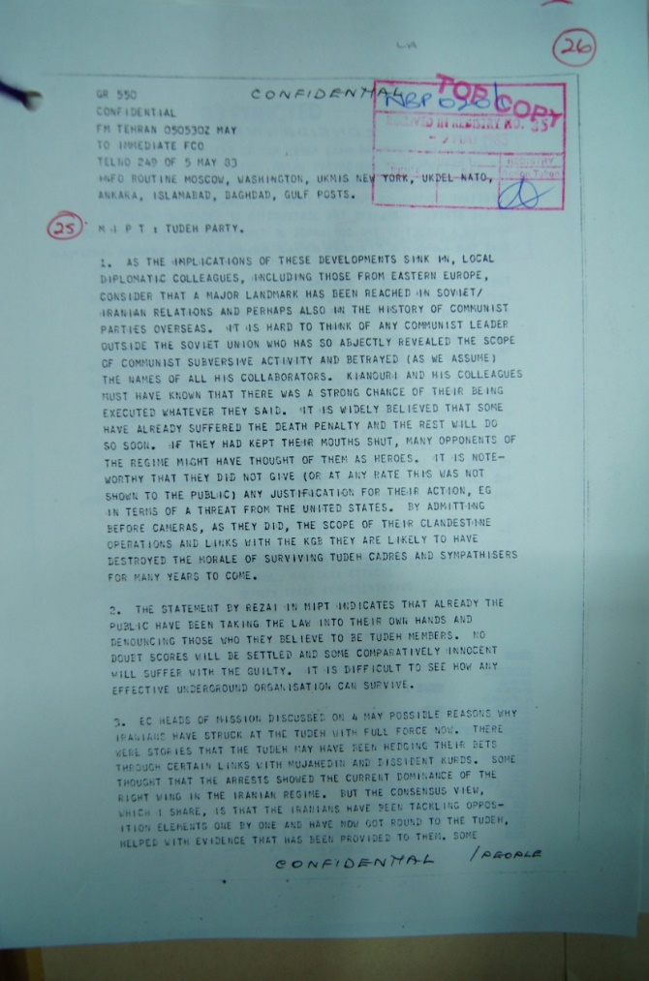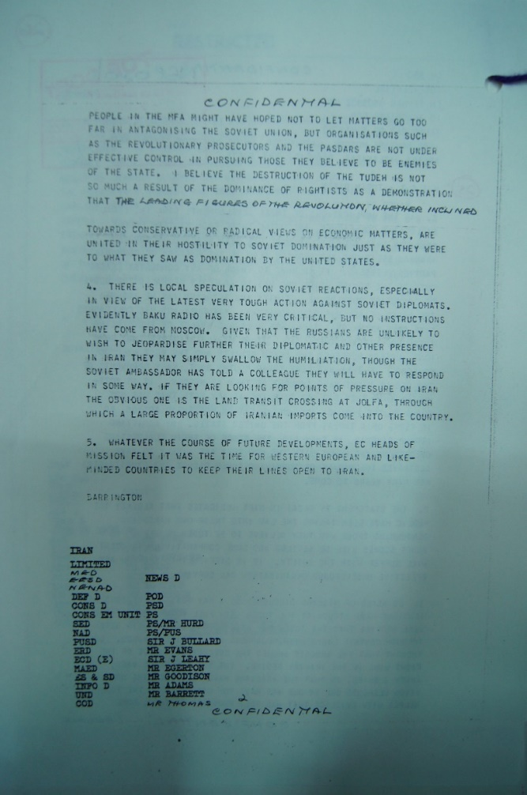

وثيقة: رسالة من نيقولاس بارينجتن، الضابط الأقدم في سفارة المملكة المتحدة في طهران إلى وزارة الخارجية البريطانية والمؤرخة في 3 أيار عام 1983

